**TD2**

## Convention utilisée au sujet des positions des distributeurs

Dans tous les montages pneumatiques suivants, la case de gauche des symboles des distributeurs sera appelée la ***position 1***, et la case de droite sera appelée la ***position 2*** :

commande 1

commande 2

Si la ***commande 1*** est actionnée (commande de gauche), le distributeur passe en ***position 1***

position 2

position 1

Si la ***commande 2*** est actionnée (commande de droite), le distributeur passe en ***position 2***

## Abréviations utilisés pour indiquer la position des éléments dans un montage

Dans tous les tableaux à compléter, vous utiliserez les abréviations suivantes pour désigner les positions ou les états des différents éléments des montages :

|  |  |  |  |  |  |  |  |  |  |  |
| --- | --- | --- | --- | --- | --- | --- | --- | --- | --- | --- |
| élément | un relais ou un  bouton poussoir | | une lampe | | un moteur électrique | | un distributeur | | la tige d’un vérin | |
| position ou  état | travail | repos | allumée | éteinte | en  marche | arrêté | en  position 1 | en  position 2 | entrée | sortie |
| abréviation à utiliser | **T** | **R** | **A** | **E** | **M** | **A** | **1** | **2** | **E** | **S** |

**II – Montages pneumatiques**

## Montage 1

On dispose d’un ***distributeur 4/2 monostable à commande manuelle***, et d’un vérin double effet. Lorsque le bouton B du distributeur est au ***travail***, le distributeur passe en ***position 1***. Lorsque le bouton B est au ***repos***, le distributeur repasse automatiquement en ***position 2*** (indiqué par un petit ressort sur le symbole du distributeur, au niveau de la ***commande 2***). Ce distributeur n’est donc stable que dans une seule position : la ***position 2***.

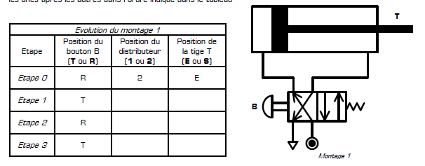Complétez le tableau suivant, représentant l’évolution chronologique du *montage 1*, les étapes étant exécutées les unes après les autres dans l’ordre indiqué dans le tableau :

## Montage 2

On dispose d’un ***distributeur 4/2 bistable à commandes manuelles***, et d’un vérin double effet. Complétez le tableau suivant, représentant l’évolution chronologique du *montage 2*, les étapes étant exécutées les unes après les autres dans l’ordre indiqué dans le tableau :

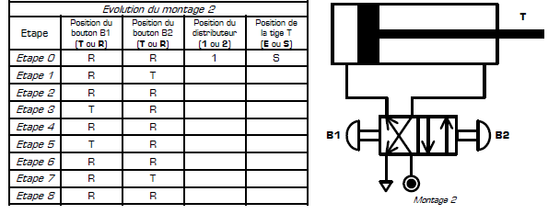

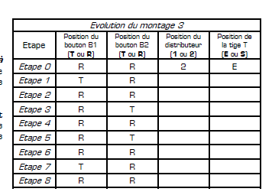

## Montage 3

On dispose d’un ***distributeur 4/2 bistable à commandes électriques***, d’un vérin double effet, et de deux boutons poussoirs électriques B1 et B2.

Complétez le tableau ci-contre, représentant l’évolution chronologique du *montage 3*, les étapes étant exécutées les unes après les autres dans l’ordre indiqué dans le tableau :

